Пособие для
изучения
английского
алфавита

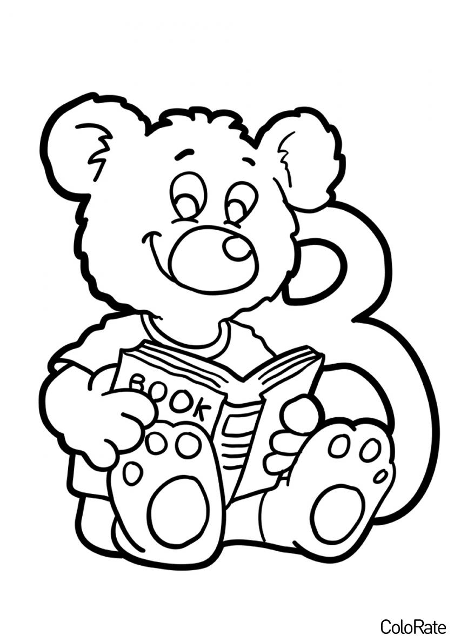
ОА “Step into the Future”
Имя и фамилия учащегося
_________________________
_________________________
The ABC

Aa [ ei ] - эй
Bb [ bi: ] - би
Cc [ si: ] - си
Dd [ di: ] - ди
Ee [ i: ] - и
Ff [ef ] - эф
Gg [dʒi:] - джи
Hh [eitʃ] - эйч
Ii [ ai: ] - ай
Jj [dʒei] - джэй
Кк [kei] - кей
Ll [ el ] - эл
Mm [em] - эм

Nn [en] - эн
Оо [ou] - оу
Pp [pi:] - пи
Qq [kju:] - кью
Rr [ a: ] [a:r] - а, ар
Ss [ es ] - эс
Tt [ ti: ] - ти
Uu [ju:] - ю
Vv [vi:] - ви
Ww [dʌbl ju:] -дабл ю
Xx [eks] - экс
Yy [wai] - уай
Zz [zed] [zi:] - зэд, зи

Подчеркнутые буквы являются гласными.

англ. буква
русский вариант произношения
B b [ b ] - би

английский вариант произношения буквы

Русский вариант произношения дается только для упрощения изучения.

Буква: 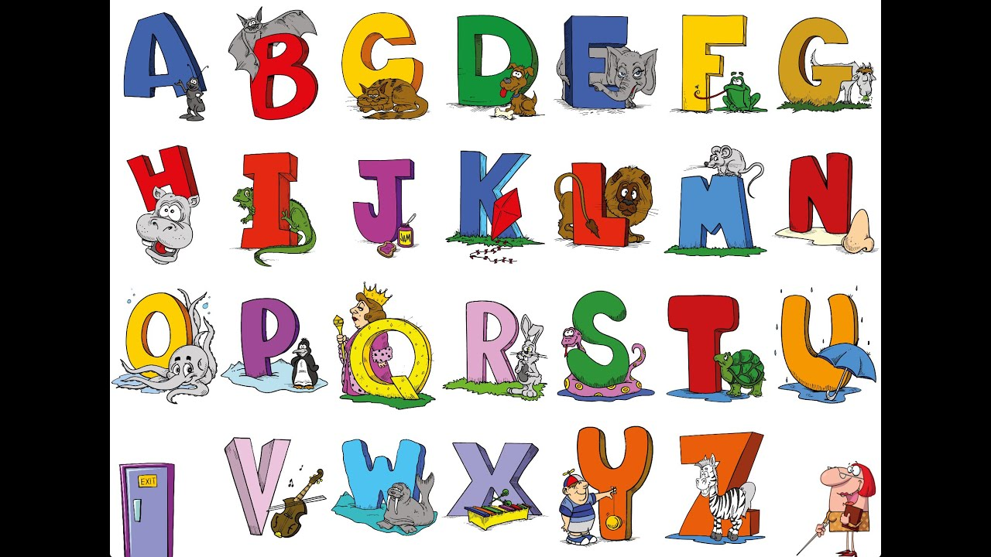 [ei] - эй (так зовут эту букву в алфавите)
- Давай напишем прописную (заглавную) букву и маленькую:
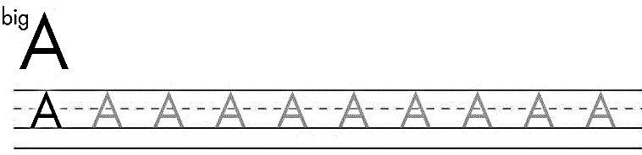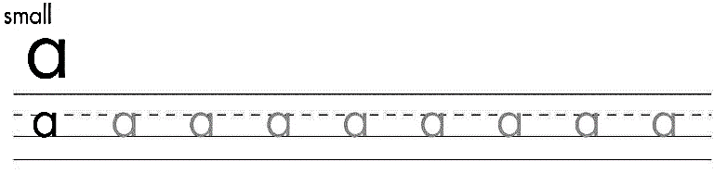
A____________________________ a___________________________
**********************************************************************
У каждой буквы есть свой звук, а иногда их даже может быть несколько, этими звуками мы читаем буквы в словах
Буква A a имеет 3 звука [ei ] - эй [æ] - э [ a ] - а
- Пропиши звуки:
[ ei ] ______________________________________________________________
[ æ ] ______________________________________________________________
[ a ] ______________________________________________________________
- Пропиши и назови букву, как ее зовут в алфавите:
A a _______________________________________________________________
- Пропиши и произнеси звуки:
[ ei ] ______________________________________________________________
[ æ ] ______________________________________________________________
[ a ] _____________________________________________________________

Буква: [bi:] - би (так зовут эту букву в алфавите)
- Давай напишем прописную (заглавную) букву и маленькую:
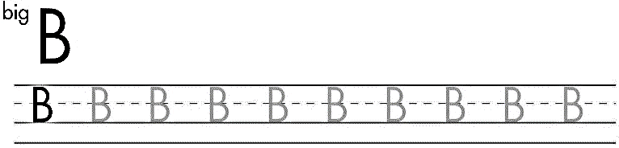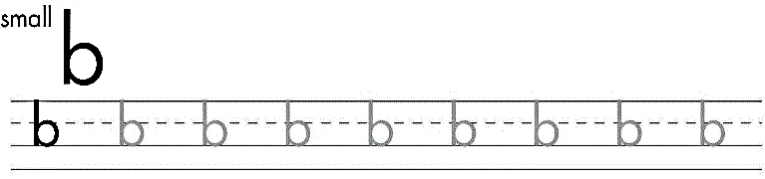
B____________________________ b____________________________
************************************************************************
Буква: B b (имеет 1 звук) [b] - б
- Пропиши звук:
[b] ________________________________________________________________
- Пропиши и назови букву, как ее зовут в алфавите:
B b _______________________________________________________________
- Пропиши и произнеси звук:
[b] ________________________________________________________________
1
Буква: [si:] - си (так зовут эту букву в алфавите)
- Давай напишем прописную (заглавную) букву и маленькую:
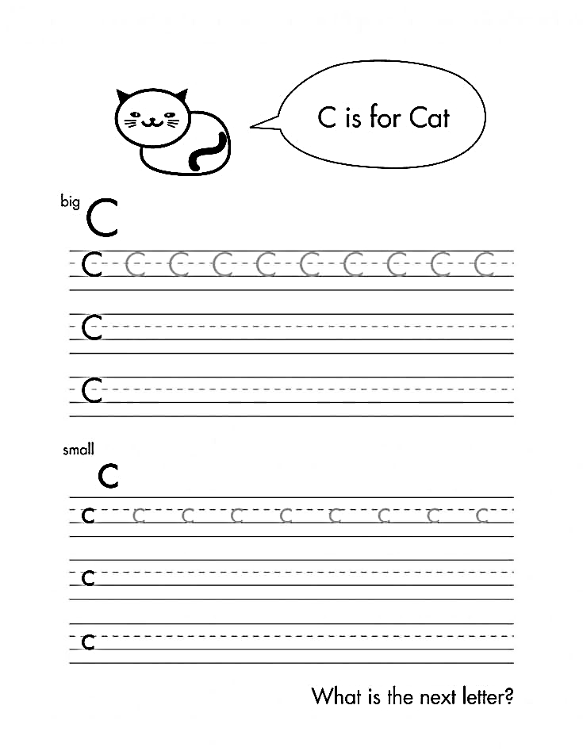
C _______________________________ c _______________________________
***********************************************************************
Буква: C c (имеет 2 звука) [s] - c [k] - к
- Пропиши звуки:
[ s ] _______________________________________________________________
[ k ] _______________________________________________________________
- Пропиши и назови букву, как ее зовут в алфавите:
C c ________________________________________________________________
- Пропиши и произнеси звуки:
[ s ] _______________________________________________________________
[ k ]________________________________________________________________

- Найди и раскрась звездочку с буквами -A, B , C
H
E
B
D
A
C
F

w
c
b
o
u
a

1
Контрольная работа:

- Пропиши маленькие буквы :
A_________________________ C ________________________ B________________________
- Напиши звуки :
A a [ ][ ][ ] B b [ ] C c [ ] [ ]
- Пропиши заглавные буквы :
a ________________________ c__________________________ b _________________________

2
Буква: [di:] - ди (так зовут эту букву в алфавите)
- Давай напишем прописную (заглавную) букву и маленькую:
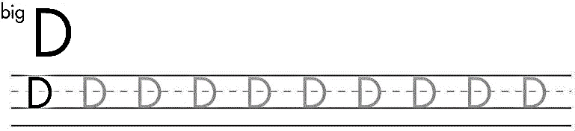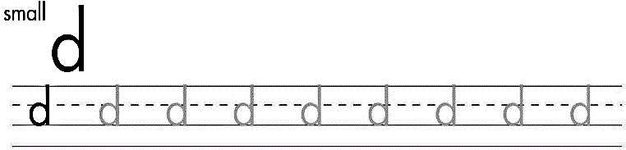
D ______________________________ d _______________________________ **********************************************************************
Буква: D d (имеет 1 звук) [d ] - д
- Пропиши звук:
[ d ]_______________________________________________________________
- Пропиши и назови букву, как ее зовут в алфавите:
D d _______________________________________________________________
- Пропиши и произнеси звук:
[ d ] _______________________________________________________________
Буква: [i:] - и (так зовут эту букву в алфавите)
- Давай напишем прописную (заглавную) букву и маленькую:
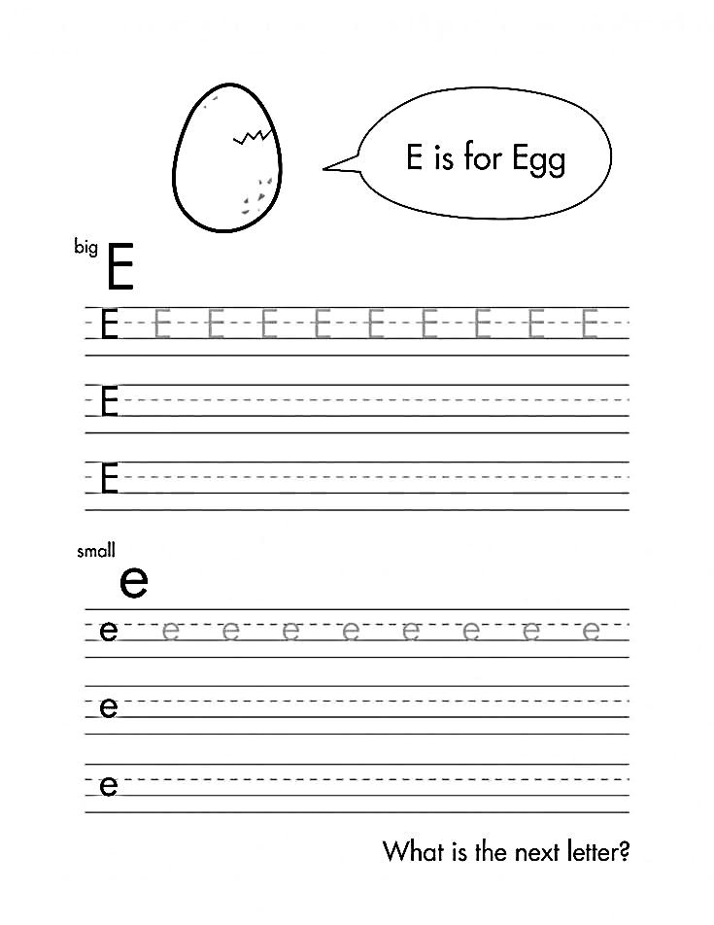
E _______________________________ e _________________________________
***********************************************************************
Буква: E e (имеет 2 звука) [e] - э [ i ] - и
- Пропиши звуки:
[ e ] _______________________________________________________________
[ i ] _______________________________________________________________
- Пропиши и назови букву, как ее зовут в алфавите:
E e ________________________________________________________________
- Пропиши и произнеси звуки:
[ e ]________________________________________________________________
[ i ]_________________________________________________________________
3
Буква: [ef] - эф (так зовут эту букву в алфавите)
- Давай напишем прописную (заглавную) букву и маленькую:
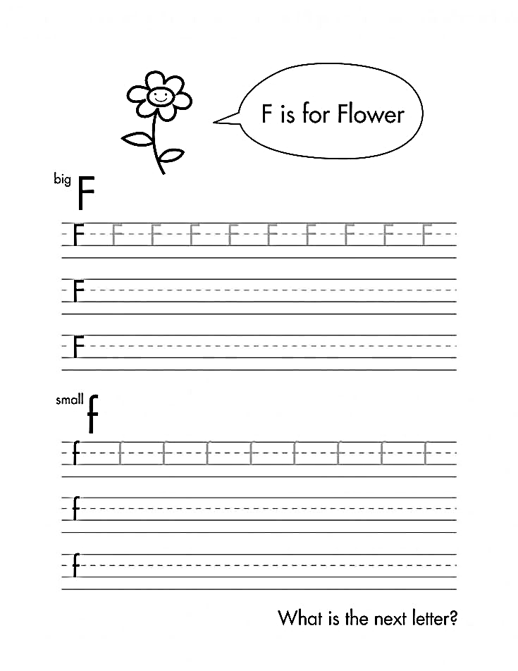
F________________________________ f __________________________________ ************************************************************************
Буква: F f (имеет 1 звук) [ f ] - ф
- Пропиши звук:
[ f ] ________________________________________________________________

- Пропиши и назови букву, как ее зовут в алфавите:
F f _________________________________________________________________
- Пропиши и произнеси звук:
[ f ] _________________________________________________________________

Буква: [dзi:]- джи (так зовут эту букву в алфавите)
- Давай напишем прописную (заглавную) букву и маленькую:
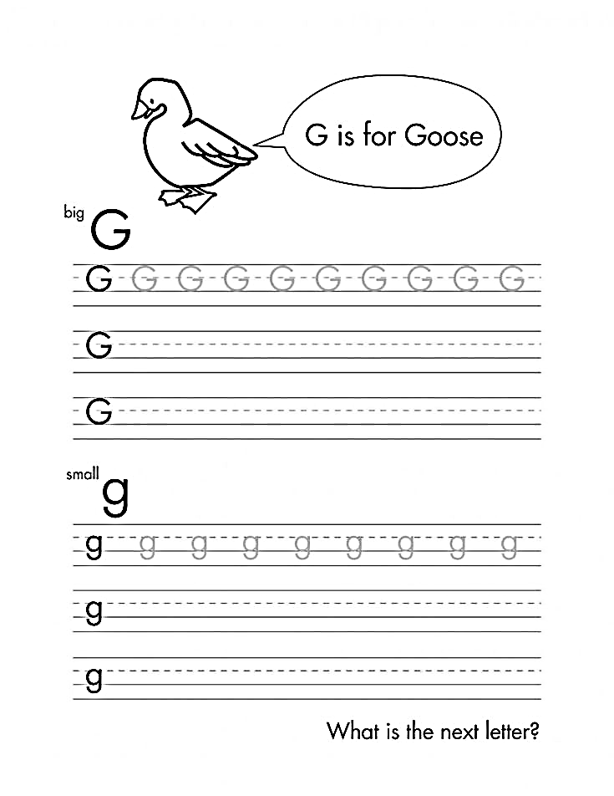
G _______________________________ ɡ ________________________________
**********************************************************************
Буква: G g (имеет 2 звука) [dʒ] - дж [ɡ] - г
- Пропиши звуки:
[dʒ] ______________________________________________________________
[ ɡ ] ______________________________________________________________

- Пропиши и назови букву, как ее зовут в алфавите:
G ɡ ______________________________________________________________
- Пропиши и произнеси звуки:
[dʒ] ______________________________________________________________
[ ɡ ] ______________________________________________________________
4
Буква: [ eitʃ] -эйч (так зовут эту букву в алфавите)
- Давай напишем прописную (заглавную) букву и маленькую:
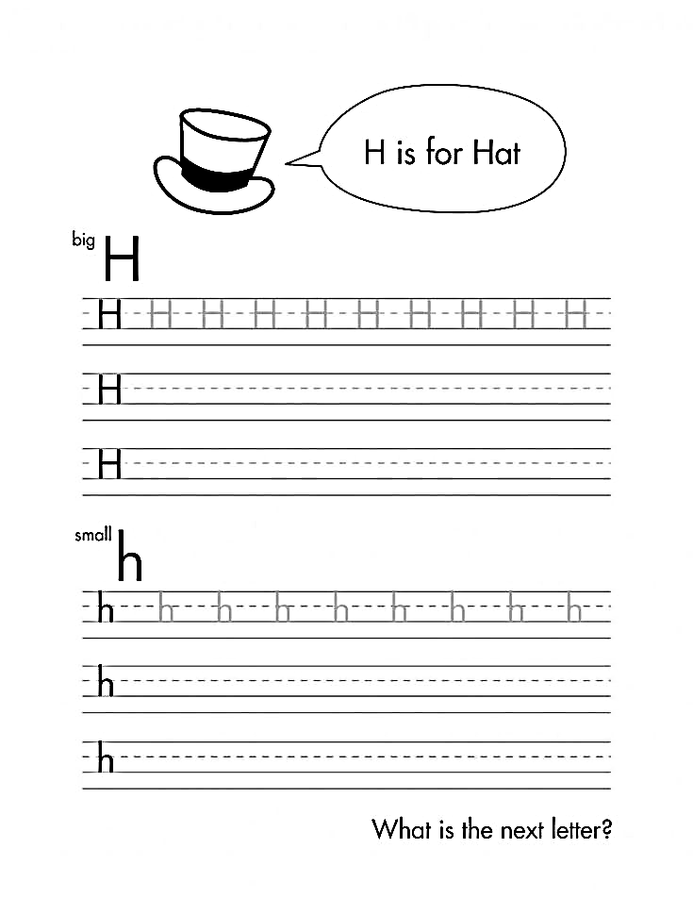
H_________________________________ h ________________________________
***********************************************************************
Буква: H h (имеет 1 звук) [h] - х
- Пропиши звук:
[ h ] ________________________________________________________________
- Пропиши и назови букву, как ее зовут в алфавите:
H h ________________________________________________________________
36. Пропиши и произнеси звук:
[h] _________________________________________________________________

Буква: [ai:] - ай (так зовут эту букву в алфавите)
- Давай напишем прописную (заглавную) букву и маленькую:
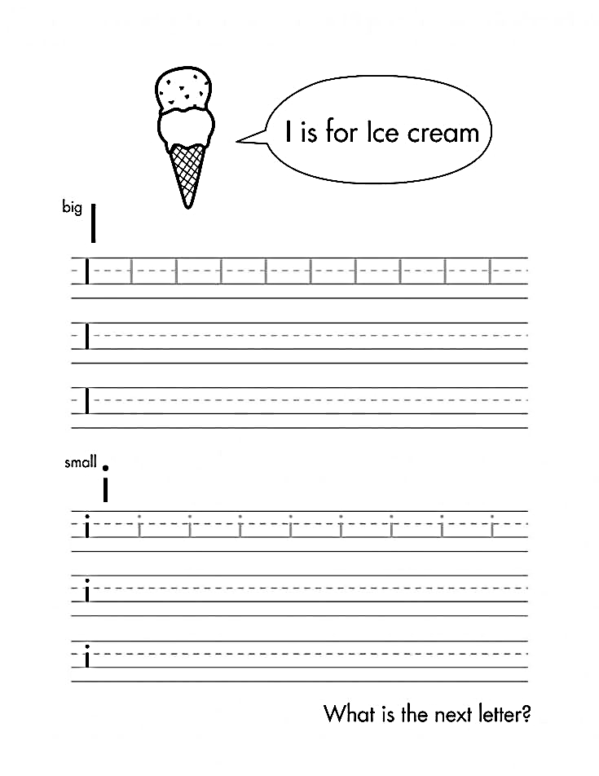
I _______________________________ i ___________________________________
***********************************************************************
Буква: I i (имеет 2 звука) [ i ] - и [ai] - ай
- Пропиши звуки:
[ i ] _________________________________________________________________
[ai] _________________________________________________________________

- Пропиши и назови букву, как ее зовут в алфавите:
I i _________________________________________________________________
- Пропиши и произнеси звуки:
[ i ] _______________________________________________________________
[ai] _______________________________________________________________

5
- Найди и раскрась звездочку с буквами - D d, E e, F f
C
e
A
d
f
E
D
O
e
F
c
M

- Найди и раскрась звездочку с буквами - G g, H h, I i
P
h
E
I
H
i

h
N
Z
G
ɡ
O

2
Контрольная работа:
- Пропиши маленькие буквы:
D ___________________________ E ______________________________F _________________________
- Напиши звуки:
D d [ ] E e [ ], [ ] F f [ ]
- Пропиши заглавные буквы:
d ____________________________ f_______________________________ e __________________________
- Пропиши маленькие буквы:
G ___________________________ H _____________________________ I _________________________
- Напиши звуки :
G g [ ] ,[ ] H h [ ] I i [ ], [ ]
- Пропиши заглавные буквы:
ɡ ___________________________ h _______________________________ i__________________________
Общее задание

- Напиши заглавную и маленькую буквы к звукам:
[b]- [æ]- [ f ]- [ei]– [s], [k]- [d]- [b]-
- Соедини заглавную букву с маленькой : 6
B
A
F
E
D
C
a

f
e
b
c
d
G

I

i

ɡ
Буква: [dʒei:]- джэй (так зовут эту букву в алфавите)
- Давай напишем прописную (заглавную) букву и маленькую:
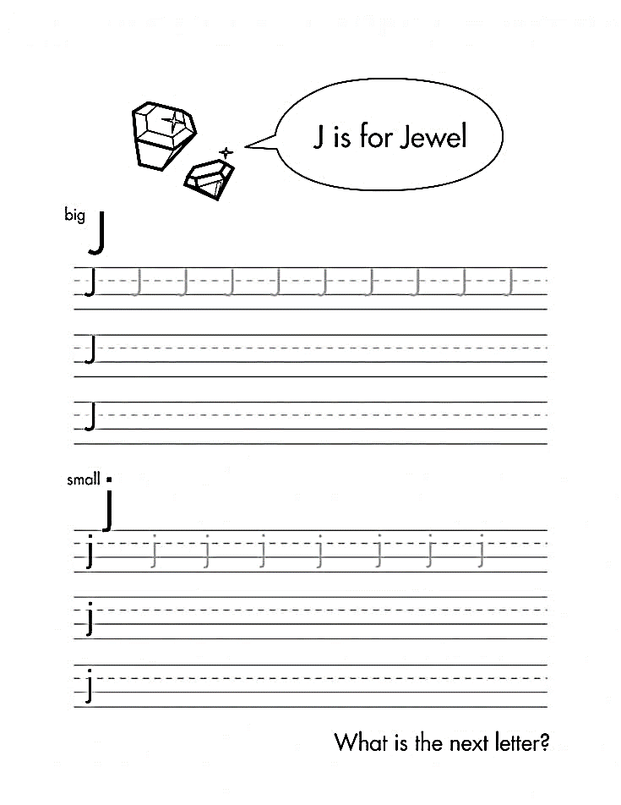
J _________________________________ j __________________________________
********************************************************************** Буква: J j (имеет 1 звук) [dʒ] - дж
- Пропиши звук:
[dʒ]__________________________________________________________________

- Пропиши и назови букву, как ее зовут в алфавите:
J j __________________________________________________________________
- Пропиши и произнеси звук:
[ dʒ ] _________________________________________________________________

Буква : [kei:] - кей (так зовут эту букву в алфавите)
- Давай напишем прописную (заглавную) букву и маленькую:
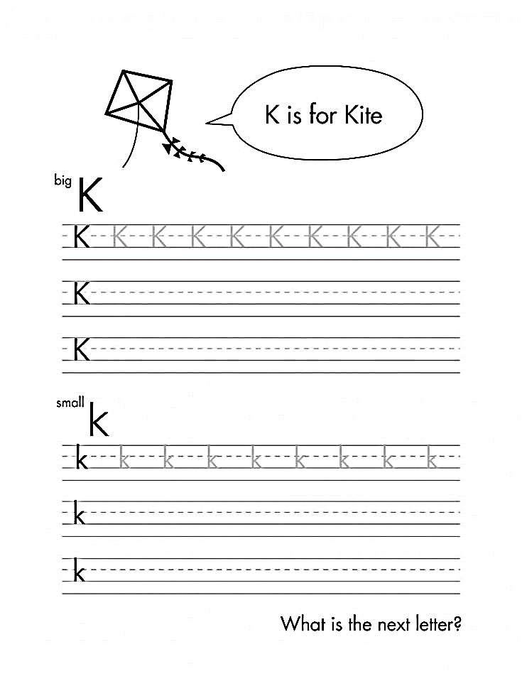
K________________________________ k_________________________________ **********************************************************************
Буква: K k (имеет 1 звук) [ k ] - к
- Пропиши звук :
[k] _________________________________________________________________
- Пропиши и назови букву, как ее зовут в алфавите:
K k_________________________________________________________________
- Пропиши и произнеси звук:
[k] _________________________________________________________________

7
Буква: [el] - эл (так зовут эту букву в алфавите)

- Давай напишем прописную (заглавную) букву и маленькую:
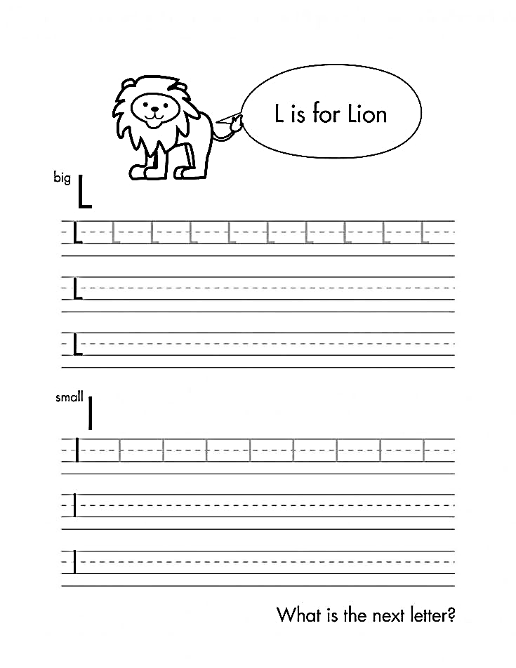
L ________________________________ l _________________________________
************************************************************************
Буква: L l (имеет 1 звук) [ l ] - л
- Пропиши звук:
[ l ] _________________________________________________________________

- Пропиши и назови букву, как ее зовут в алфавите:
L l_________________________________________________________________
- Пропиши и произнеси звук:
[ l ] ________________________________________________________________

Буква: [em] - эм (так зовут эту букву в алфавите)

- Давай напишем прописную (заглавную) букву и маленькую:
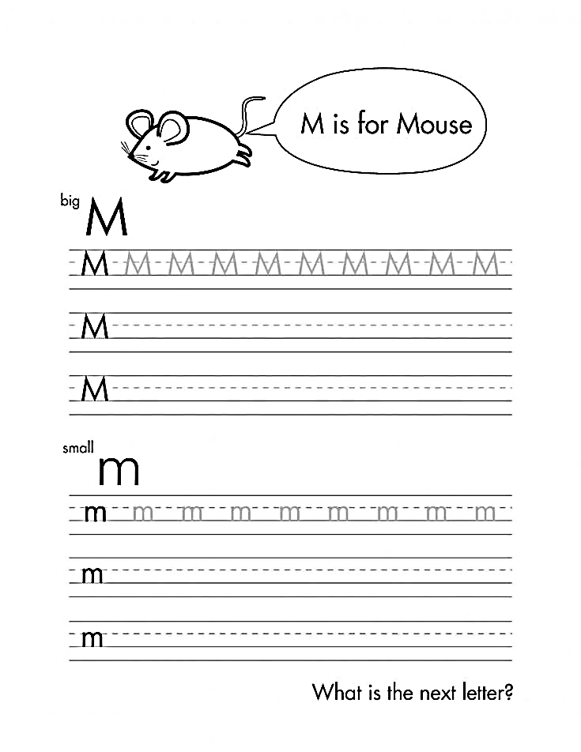
M_______________________________ m________________________________ **********************************************************************
Буква: M m (имеет 1 звук) [m] - м
- Пропиши звук:
[m] _________________________________________________________________
- Пропиши и назови букву, как ее зовут в алфавите:
M m________________________________________________________________
- Пропиши и произнеси звук:
[m] ________________________________________________________________

8
Буква : [en] - эн (так зовут эту букву в алфавите)
- Давай напишем прописную (заглавную) букву и маленькую:
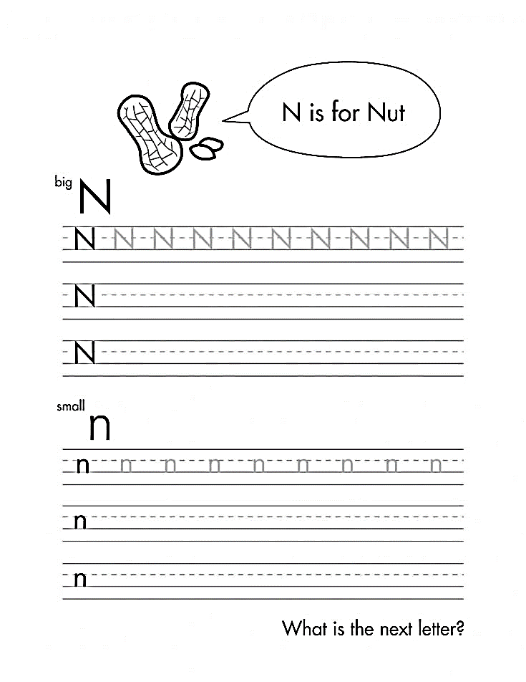
N_________________________________ n _________________________________ ***********************************************************************
Буква: N n (имеет 1 звук) [n] - н
- Пропиши звук:
[ n ] ______________________________________________________________
- Пропиши и назови букву, как ее зовут в алфавите:
N n ______________________________________________________________
- Пропиши и произнеси звук:
[ n ] ______________________________________________________________
Буква: [ou] - оу (так зовут эту букву в алфавите)
- Давай напишем прописную (заглавную) букву и маленькую:
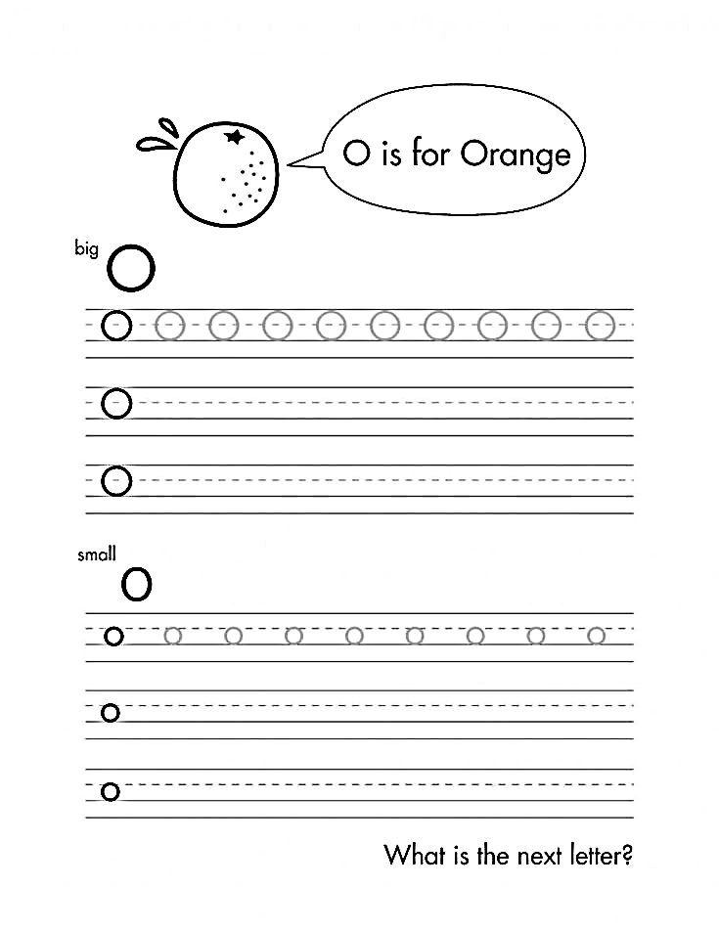
O__________________________________ o ________________________________
**********************************************************************
Буква: Oo (имеет 3 звука) [ ou ] - оу [ ɔ ] - о [ ʌ ] - а
- Пропиши звуки:
[ ou ] ______________________________________________________________
[ ɔ ]_______________________________________________________________
[ ʌ ]_______________________________________________________________
- Пропиши и назови букву, как ее зовут в алфавите:
O o ______________________________________________________________
- Пропиши и произнеси звуки:
[ ou ] ______________________________________________________________
[ ɔ ]_______________________________________________________________
[ ʌ ]_______________________________________________________________

9
- Найди и раскрась звездочку с буквами - J j, K k, L l:
W
L
Y
k
H
j
J
U
h
l
Z
K

- Найди и раскрась звездочку с буквами - M m, N n, O o
m

V
O
H
n
K

h
N
Z
G
M
o

3
Контрольная работа:
- Пропиши маленькие буквы:
K ___________________________ L ______________________________ J _________________________
- Напиши звуки:
J j [ ] K k [ ] L l [ ]
- Пропиши заглавные буквы:
l ___________________________ j _______________________________ k __________________________
- Пропиши маленькие буквы:
N ___________________________ O ____________________________ M _________________________
- Напиши звуки :
M m [ ] N n [ ] O o [ ], [ ] , [ ]
- Пропиши заглавные буквы:
n ___________________________ o ____________________________ m __________________________
Общее задание

- Напиши заглавную и маленькую буквы к звукам:
[dʒ]- [g]- [ ai ]- [h]– [k]- [i]- [l]-
- Соедини заглавную букву с маленькой : 10
L

G

J

I

K

H

h

l

k

j

g

i

M

O

o

m

Буква: [pi:] - пи (так зовут эту букву в алфавите)
- Давай напишем прописную (заглавную) букву и маленькую:

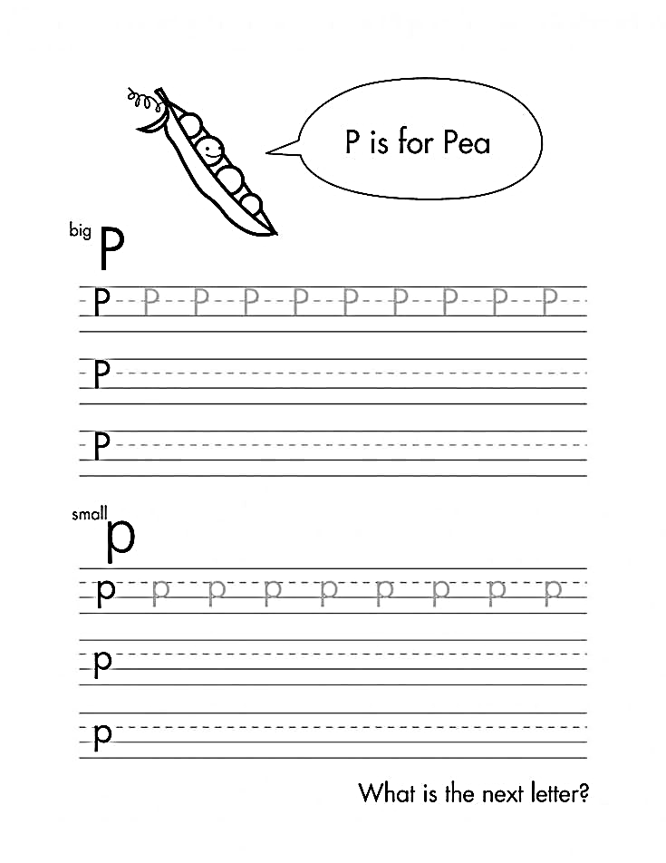
P__________________________________________ p__________________________________________

***********************************************************************
Буква: P p (имеет 1 звук) [p] - п
- Пропиши звук:
[p] __________________________________________________________________
- Пропиши и назови букву, как ее зовут в алфавите:
P p_________________________________________________________________
- Пропиши и произнеси звук:
[ p ] ________________________________________________________________

Буква: [kju:] - кью (так зовут эту букву в алфавите)
- Давай напишем прописную (заглавную) букву и маленькую:
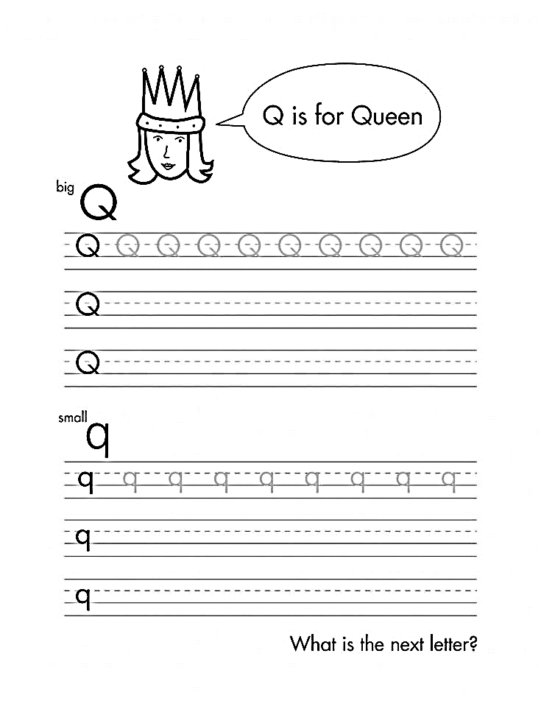
Q _________________________________ q _______________________________
***********************************************************************
Буква: Q q (имеет 1 звук) [kw] - кв
- Пропиши звук:
[kw] _________________________________________________________________
- Пропиши и назови букву, как ее зовут в алфавите:
Q q__________________________________________________________________
- Пропиши и произнеси звук:
[kw] ________________________________________________________________

Буква: [a:] - ар (так зовут эту букву в алфавите)
- Давай напишем прописную (заглавную) букву и маленькую:
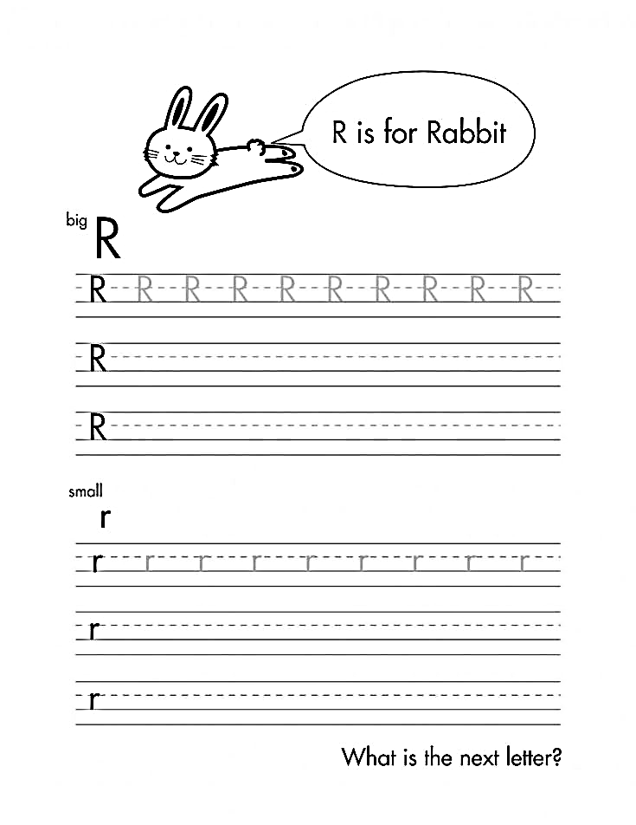
R___________________________ r ___________________________
**********************************************************************
Буква: R r (имеет 1 звук) [r] - р
- Пропиши звук:
[ r ] ________________________________________________________________
- Пропиши и назови букву, как ее зовут в алфавите:
R r ________________________________________________________________
- Пропиши и произнеси звук:
[ r ] ________________________________________________________________

Буква: 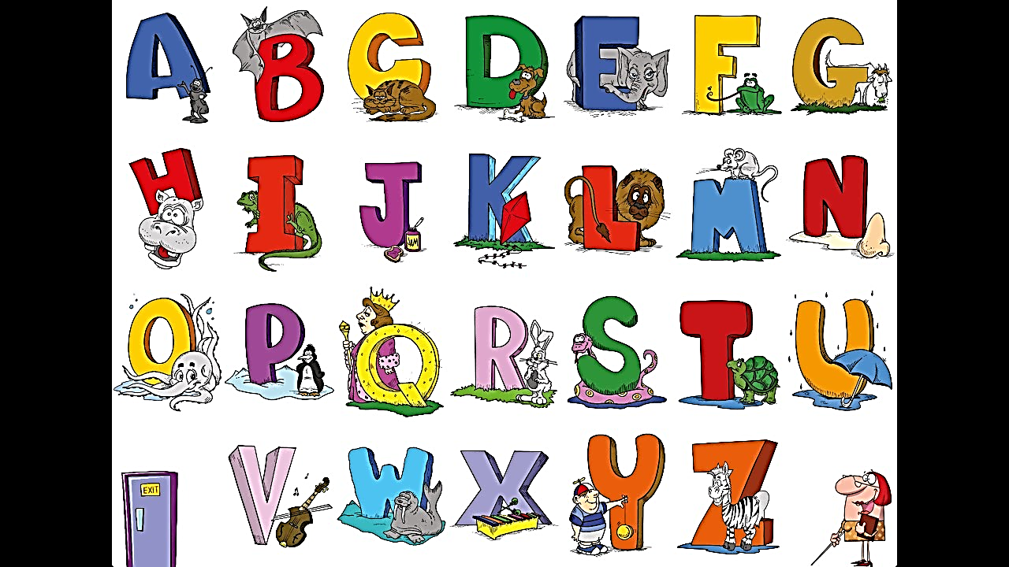 [es] - эс (так зовут эту букву в алфавите)
- Давай напишем прописную (заглавную) букву и маленькую:

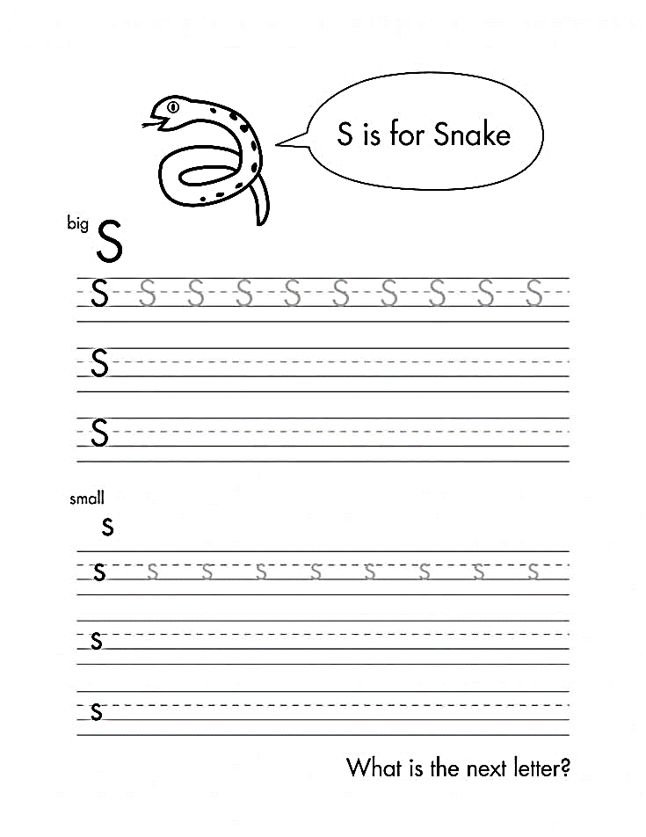
S__________________________________ s ________________________________
**********************************************************************
Буква: S s (имеет 2 звука) [s] - с [z] - з
- Пропиши звуки:
[ s ]_______________________________________________________________
[ z ]_______________________________________________________________

- Пропиши и назови букву, как ее зовут в алфавите:
S s ________________________________________________________________
- Пропиши и произнеси звуки:
[ s ]________________________________________________________________
[ z ]________________________________________________________________
12
Буква: [ti:] - ти (так зовут эту букву в алфавите)

- Давай напишем прописную (заглавную) букву и маленькую:
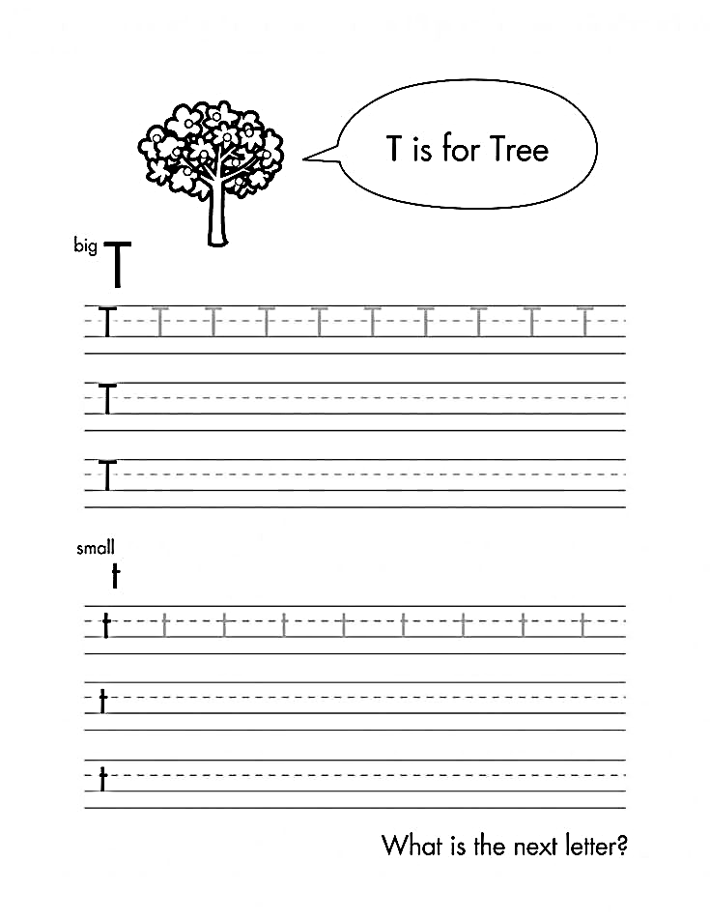
T _______________________________ t _________________________________
*********************************************************************
Буква: T t (имеет 1 звук) [ t ] - т
- Пропиши звук :
[ t ] ________________________________________________________________
- Пропиши и назови букву, как ее зовут в алфавите:
T t ________________________________________________________________
- Пропиши и произнеси звук:
[ t ] _____________________________________________________________

Буква: [ju:] - ю (так зовут эту букву в алфавите)
- Давай напишем прописную (заглавную) букву и маленькую:
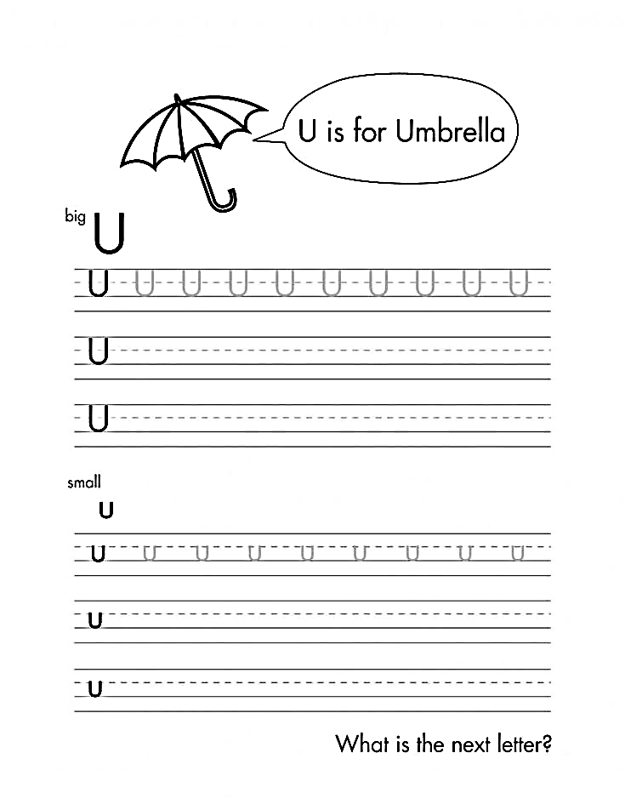
U_________________________________ u ______________________________
************************************************************************
Буква: U u (имеет 2 звука) [u] - у [Λ] - а
- Пропиши звуки:
[ u ]_________________________________________________________________
[ Λ ] ________________________________________________________________
- Пропиши и назови букву, как ее зовут в алфавите:
U u________________________________________________________________
- Пропиши и произнеси звуки:
[ u ] _________________________________________________________________
[ Λ ]_________________________________________________________________
13
- Найди и раскрась звездочку с буквами - P p, Q q, R r:
s
q
P
H
r
R
p
M
S
Q
l
Z

- Найди и раскрась звездочку с буквами - S s, T t, U u
s

u
P
T
r
U

h
N
Z
S
M
t

4
Контрольная работа:
- Пропиши маленькие буквы:
P ___________________________ Q _____________________________ R _________________________
- Напиши звуки:
P p [ ] Q q [ ] R r [ ]
- Пропиши заглавные буквы:
r ___________________________ q ______________________________ p __________________________
- Пропиши маленькие буквы:
T ___________________________ U ____________________________ S _________________________
- Напиши звуки :
T t [ ] U u [ ] , [ ] S s [ ]
- Пропиши заглавные буквы:
t ___________________________ s ____________________________ u __________________________
Общее задание

- Напиши заглавную и маленькую буквы к звукам:
[n]- [p]- [ m ]- [k]– [l]- [r]- [kw]-
- Соедини заглавную букву с маленькой : 14
N

O

Q

R

M

P

m

o

p

n

q

r
S

T

t

s

Буква: [vi:] - ви (так зовут эту букву в алфавите)
- Давай напишем прописную (заглавную) букву и маленькую:
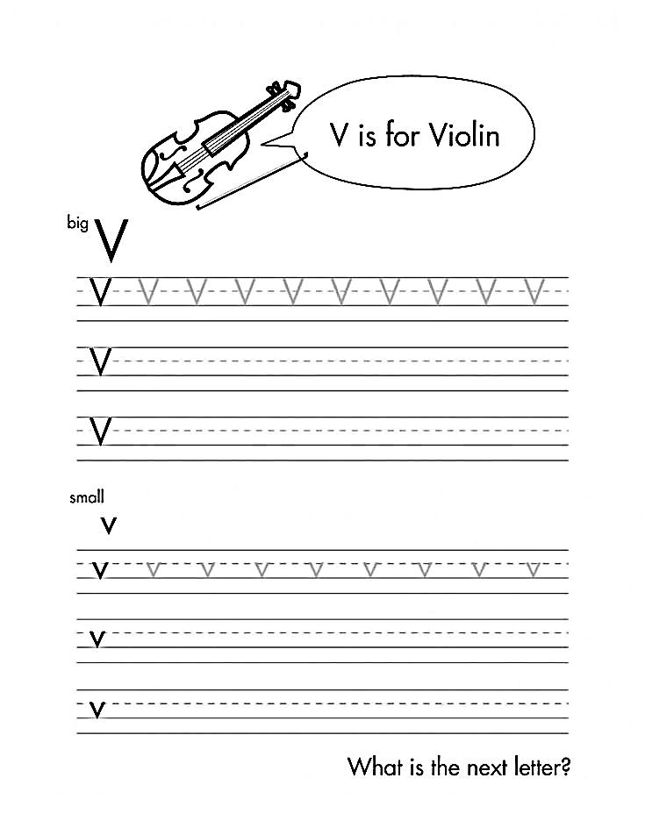
V___________________________________ v _______________________________
***********************************************************************
Буква: V v (имеет 1 звук) [v] - в
- Пропиши звук:
[v]________________________________________________________________
- Пропиши и назови букву, как ее зовут в алфавите:
V v________________________________________________________________
- Пропиши и произнеси звук:
[v]_________________________________________________________________

Буква: [dʌbl ju:] - дабл ю (так зовут эту букву в алфавите)
- Давай напишем прописную (заглавную) букву и маленькую:
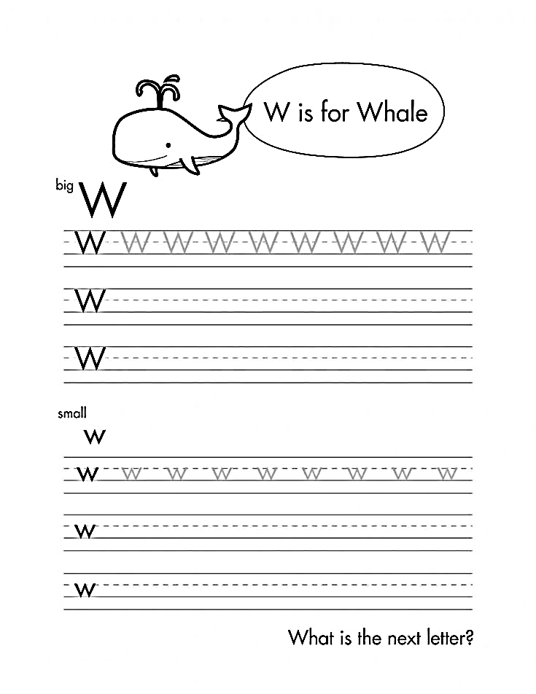
W _________________________________ w _____________________________
************************************************************************
Буква : W w (имеет 1 звук) [w] - уэ
- Пропиши звук :
[w]__________________________________________________________________
- Пропиши и назови букву, как ее зовут в алфавите:
W w________________________________________________________________
- Пропиши и произнеси звук:
[w]_________________________________________________________________
15

Буква: [eks] - экс (так зовут эту букву в алфавите)
- Давай напишем прописную (заглавную) букву и маленькую:
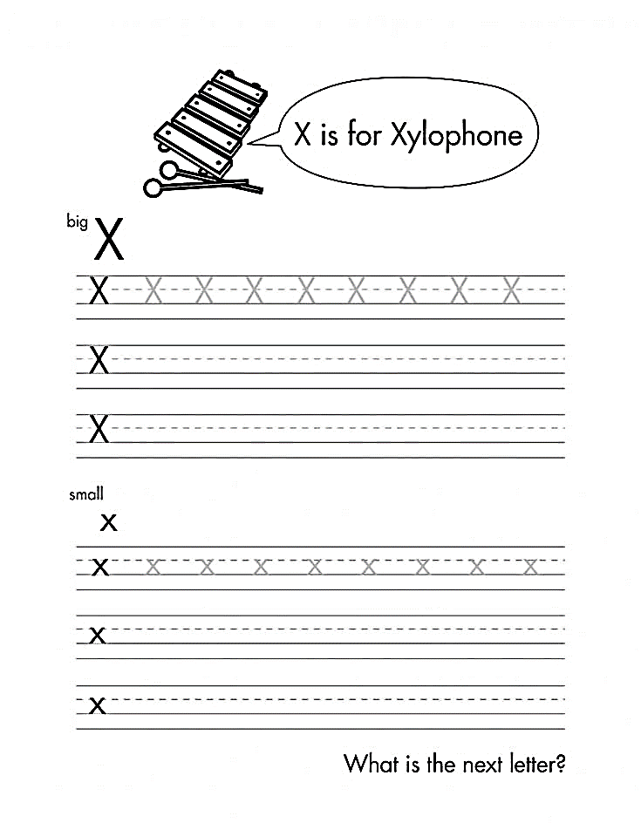
X_________________________________ x _______________________________
************************************************************************
Буква: X x (имеет 1 звук) [ks] - кс
- Пропиши звук :
[ks]_________________________________________________________________

- Пропиши и назови букву, как ее зовут в алфавите:
X x________________________________________________________________
- Пропиши и произнеси звук:
[ks]________________________________________________________________

Буква: [wai] - уай (так зовут эту букву в алфавите)
- Давай напишем прописную (заглавную) букву и маленькую:
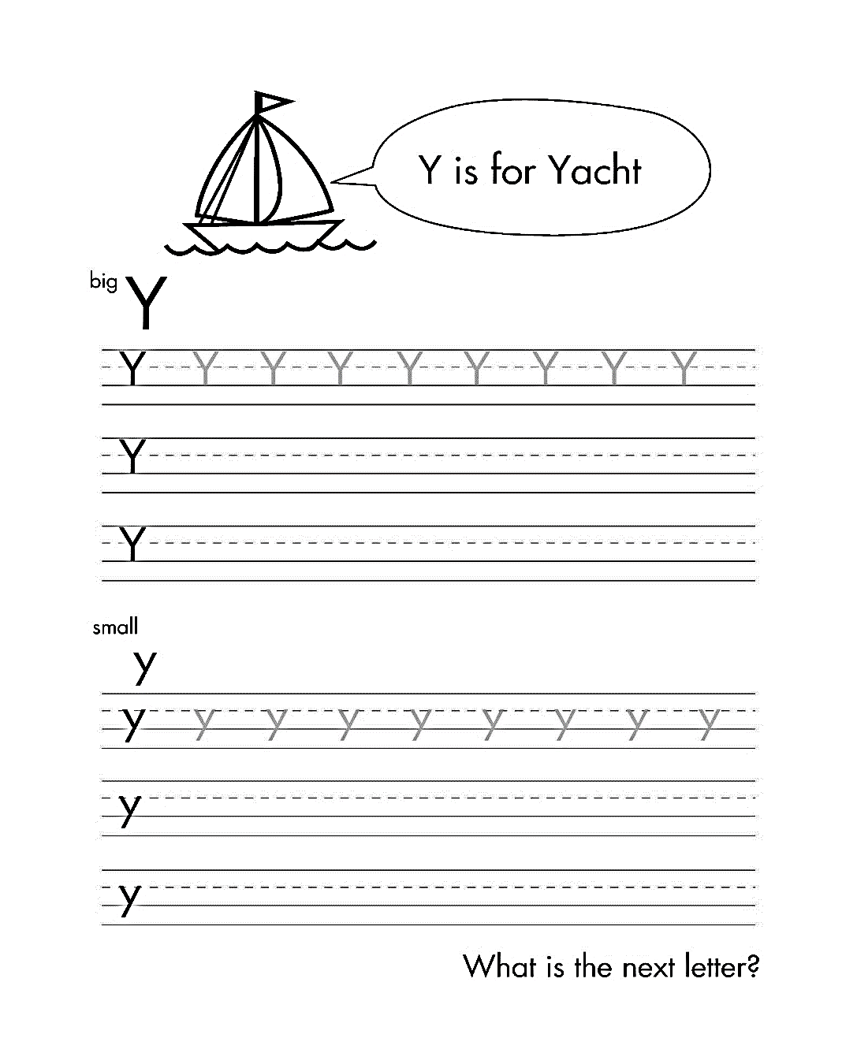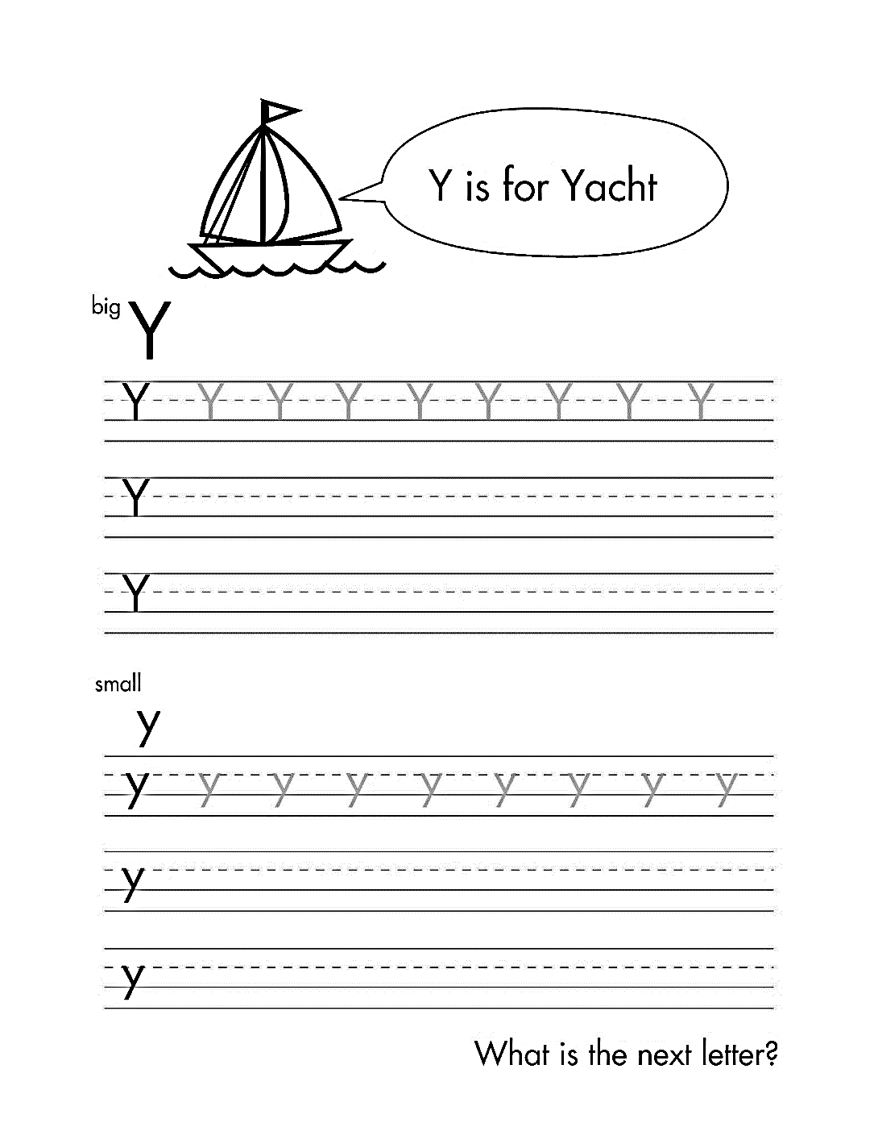
Y_________________________________ y________________________________
***********************************************************************
Буква : Y y (имеет 2 звука) [ai] - ай [ j ] – й
- Пропиши звуки:
[ai]___________________________________________________________________
[ j ]__________________________________________________________________
- Пропиши и назови букву, как ее зовут в алфавите:
Y y ________________________________________________________________
- Пропиши и произнеси звуки:
[ai]_________________________________________________________________
[ j ]_________________________________________________________________

16
Буква: [zed] - зэд (так зовут эту букву в алфавите)
- Давай напишем прописную (заглавную) букву и маленькую:
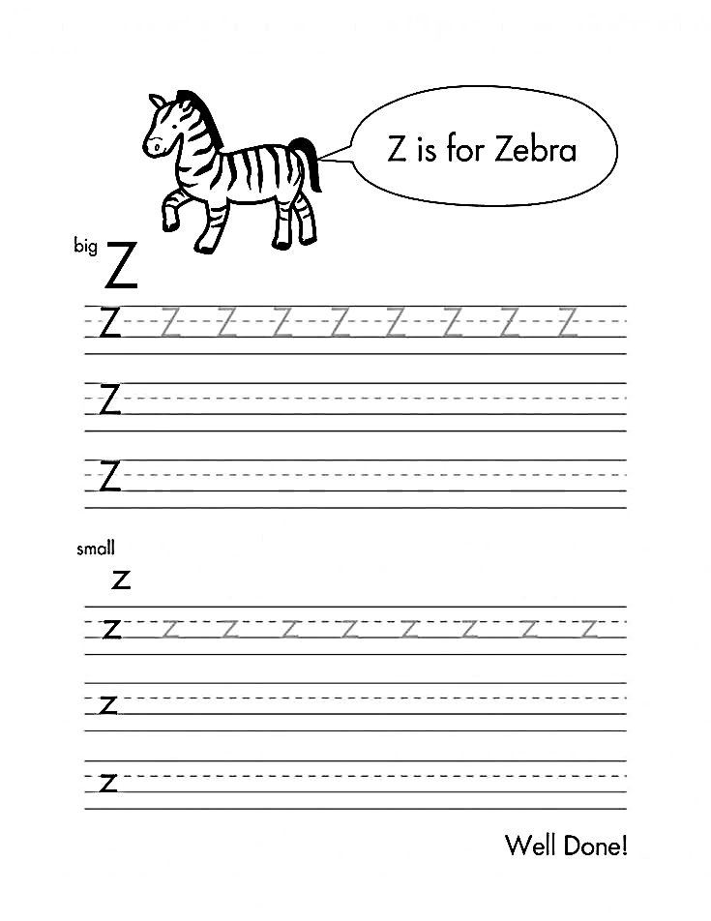
Z__________________________________ z ______________________________
***********************************************************************
Буква: Z z (имеет 1 звук) [z] - з
- Пропиши звук:
[z]________________________________________________________________
- Пропиши и назови букву, как ее зовут в алфавите:
Z z________________________________________________________________
- Пропиши и произнеси звук:
[z]_________________________________________________________________

- Найди и раскрась звездочку с буквами - Vv, Ww, Xx, Yy, Zz
w
v
y
H
x
W
z
Z
X
Q
Y
V

5
Контрольная работа:
- Пропиши маленькие буквы:
V______________ W ________________ X _______________Y_________Z___________
- Напиши звуки:
Vv [ ] Ww [ ] Xx [ ] Yy [ ] [ ] Zz [ ]
- Пропиши заглавные буквы:
v ______________ w _________________ x________________y_____________ z________________
Общее задание

- Соедини заглавную букву с маленькой : 17
N

W
Q

R

Z
P

z
w
p

n

q

r
V
Y
y
v

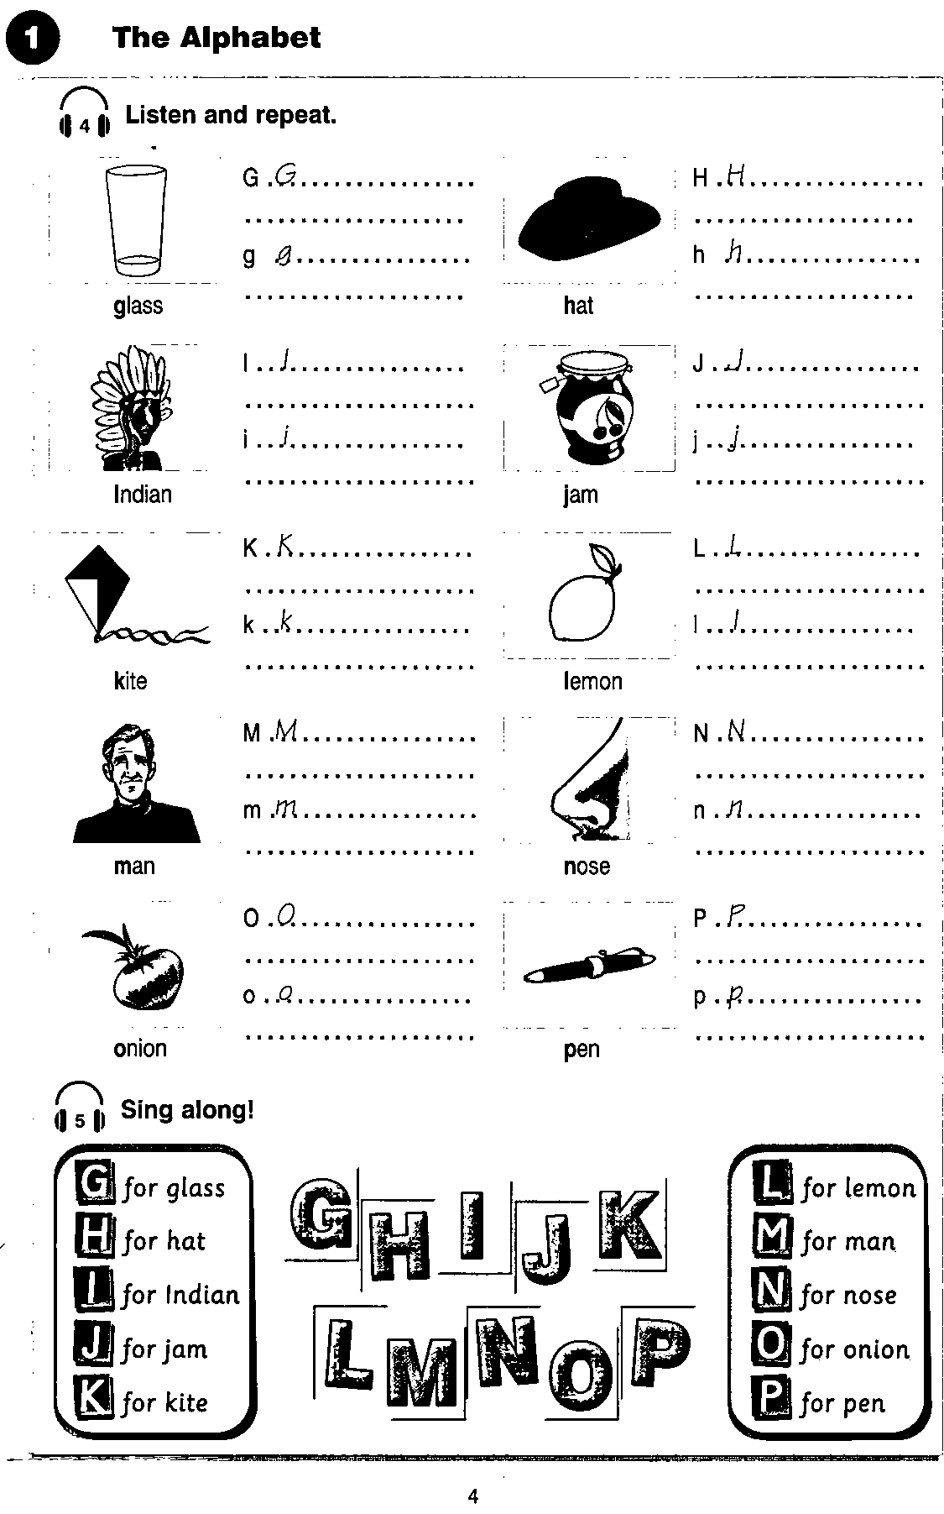

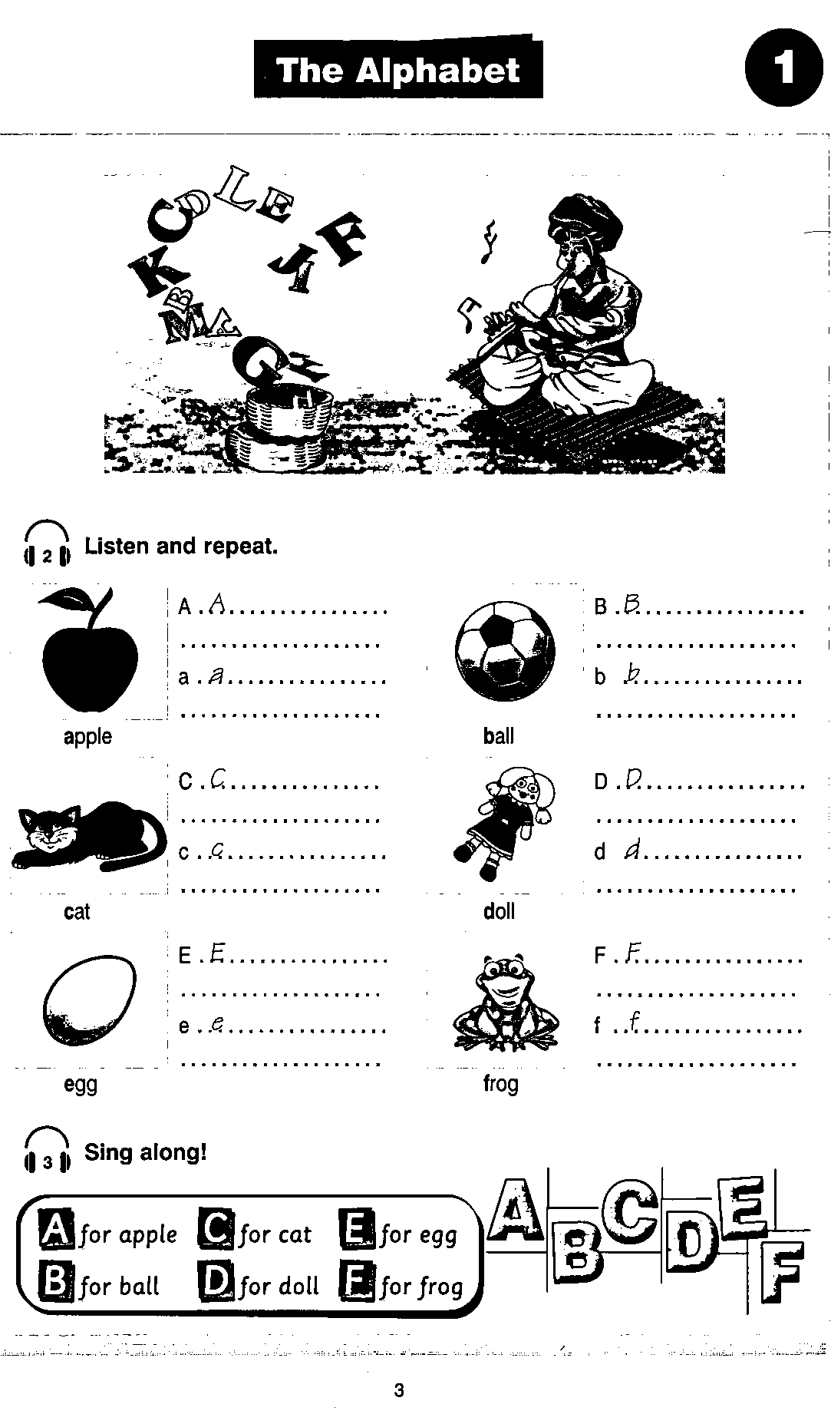
18
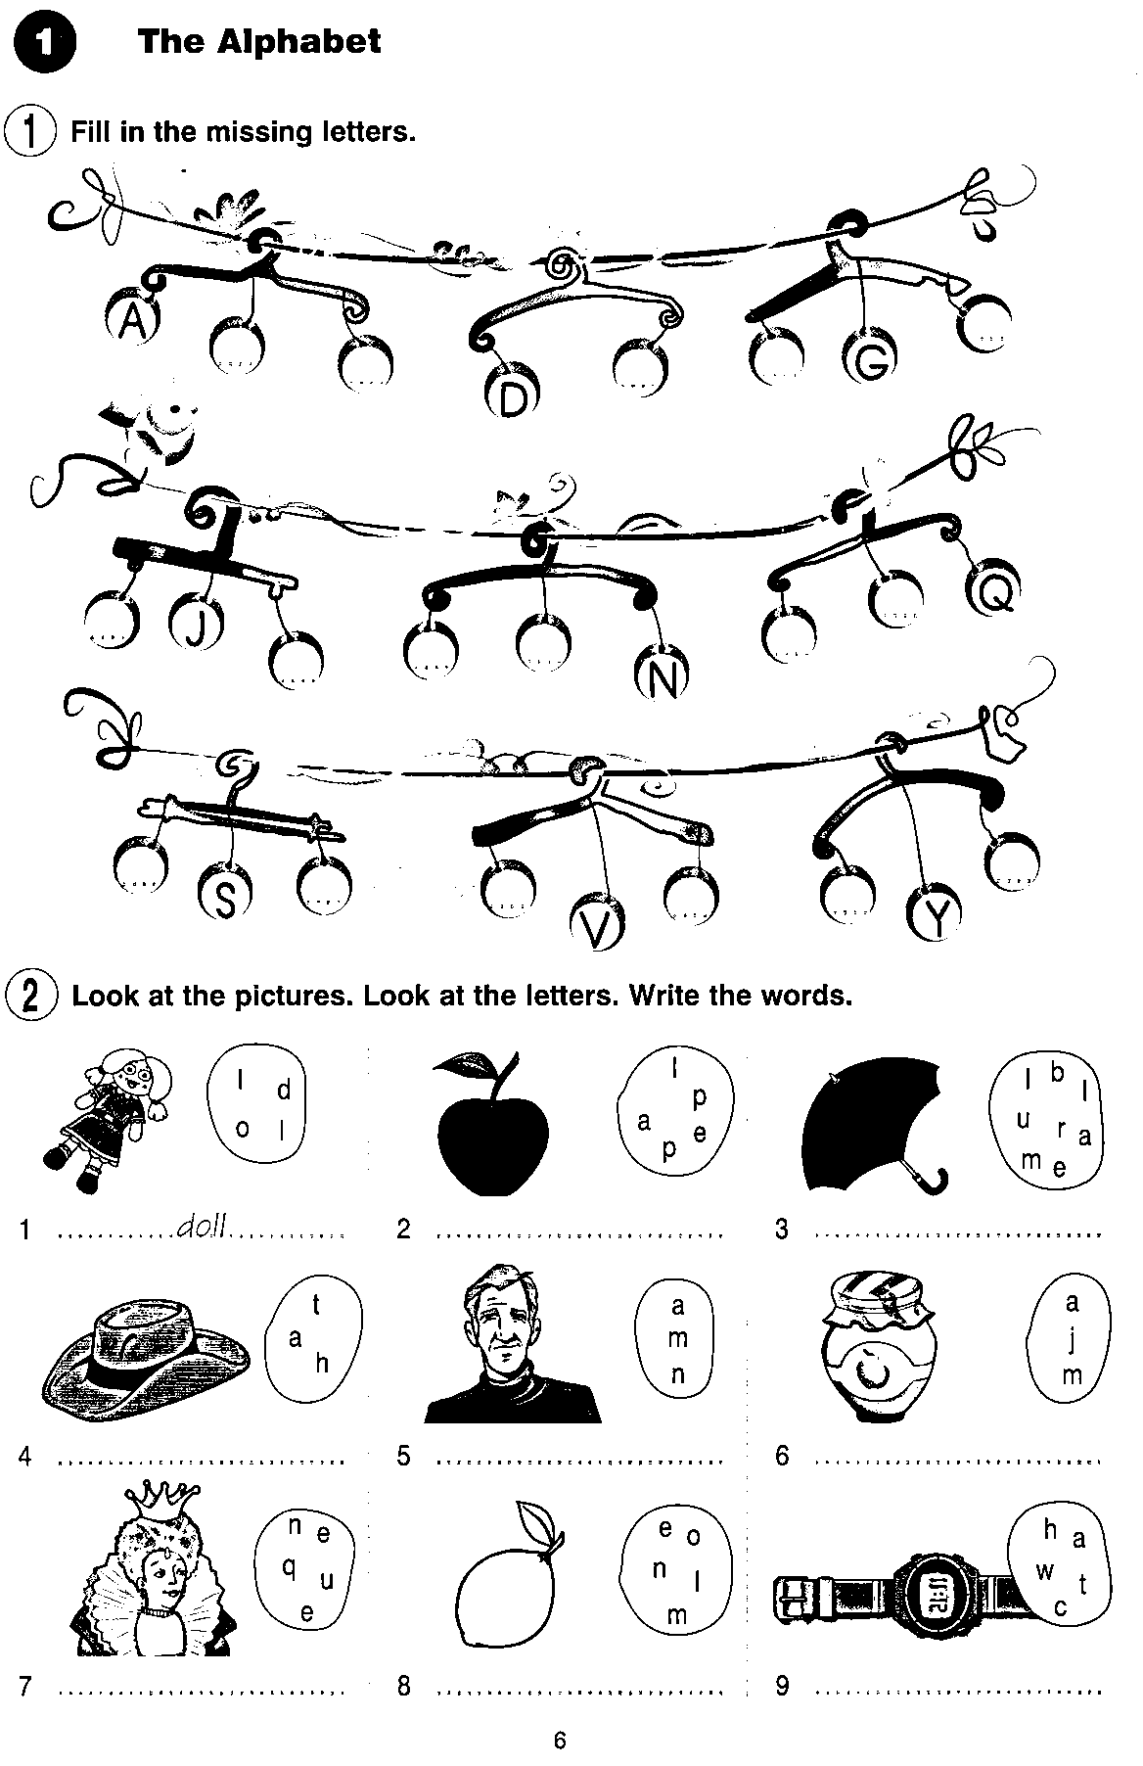

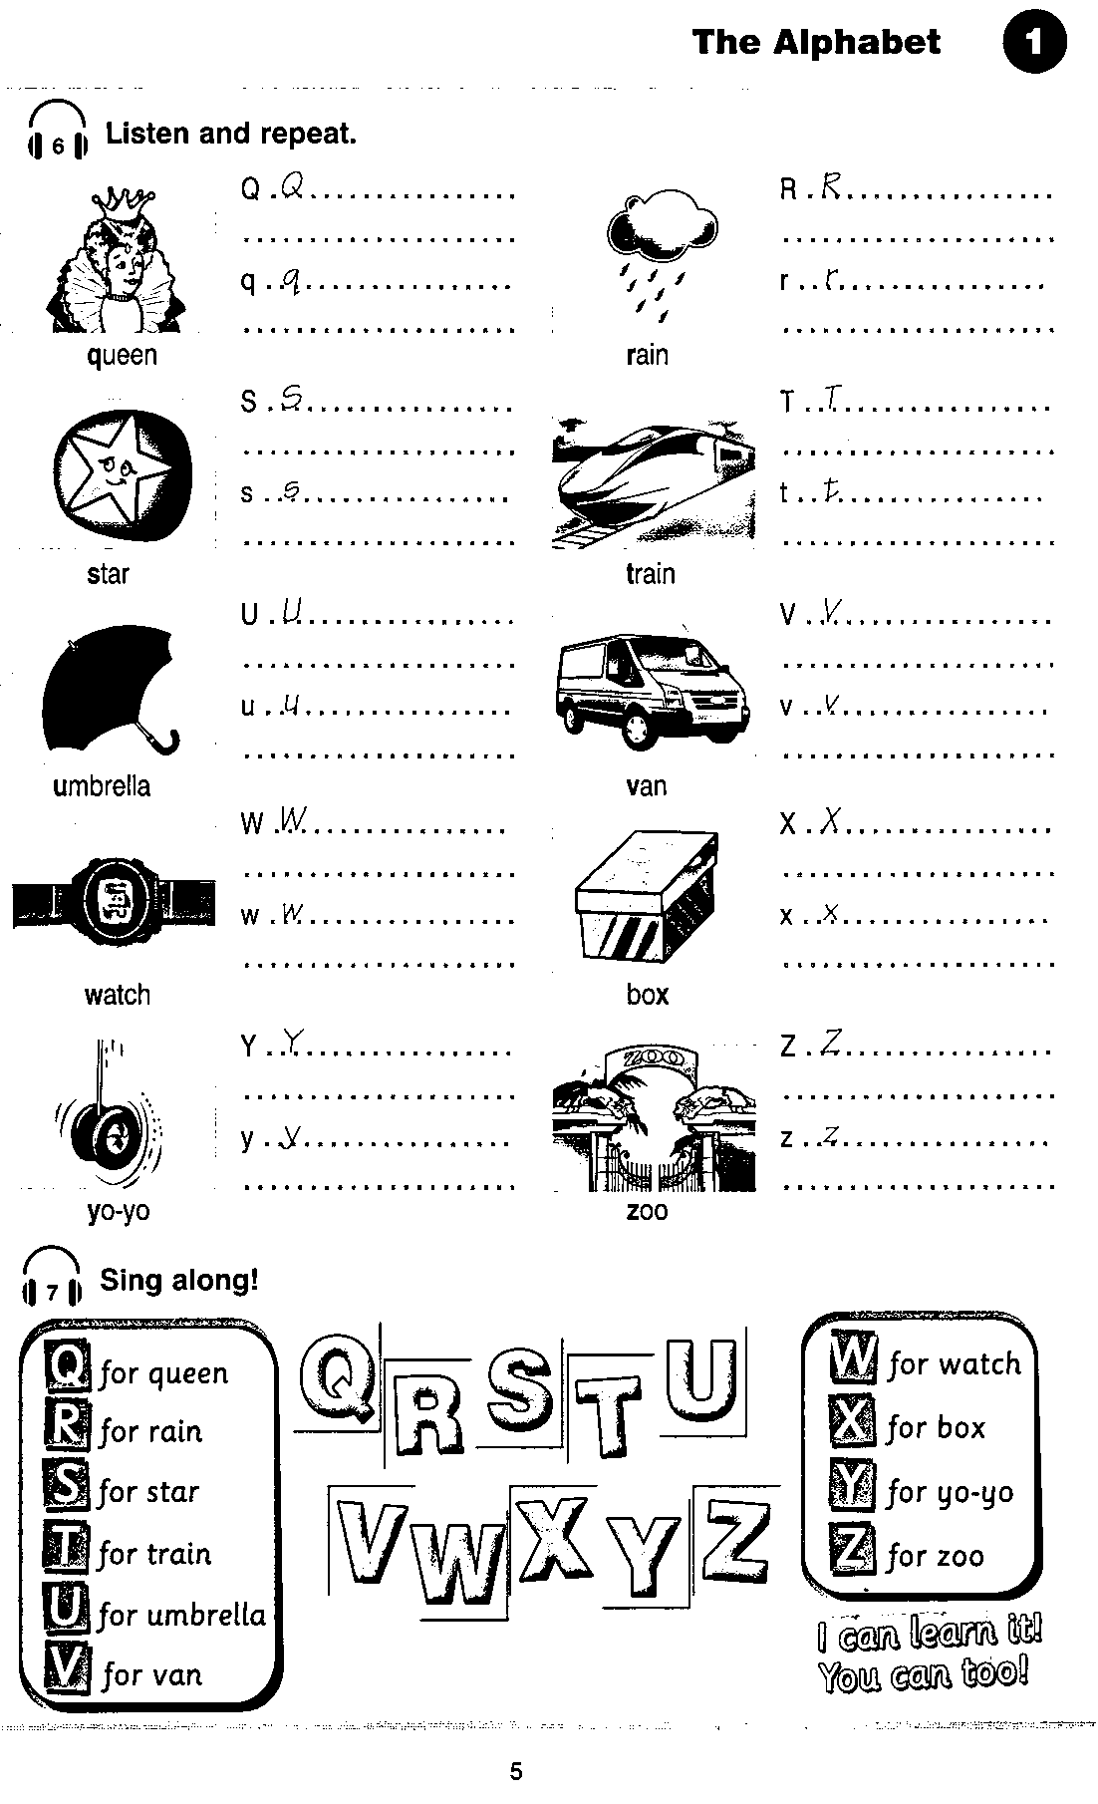
19

ОА “Step into the Future”

